L’E-COMMERCE DEVRAIT APPROCHER LE CAP DES 12 MILLIARDS EN BELGIQUE
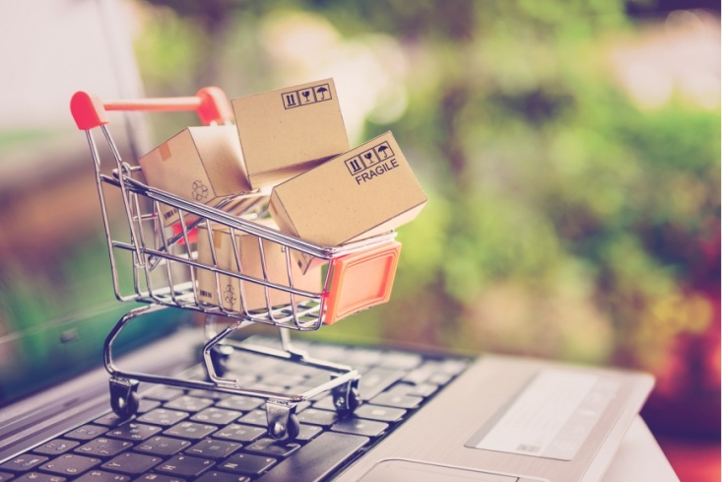
Le commerce en ligne devrait se rapprocher du cap des 12 milliards d’euros cette année en Belgique. Deux rapports abondent dans le même sens. L’an dernier, c’est la barre des 10 milliards qui avait été atteinte.

En 2017, 7,4 millions de consommateurs belges ont réalisé des achats au moins une fois sur internet, pour un montant total de 10,05 milliards d’euros, en hausse de 11%. Cela se traduit également par 87 millions d’achats en ligne (+2%). 17% de toutes les dépenses ont ainsi été réalisées sur internet, contre 16% en 2016. Pas moins de 63% des dépenses en services ont été effectuées en ligne. Pour les produits, il s’agit de 9%.

A la suite du BeCommerce Logistics Summit qui se déroulait à Liège la semaine dernière, Inge Zeeuws, directrice de recherche chez GfK Belgique, a analysé les chiffres du Market Monitor pour le premier trimestre de cette année. En résumé, ils démontrent une augmentation de 7% du nombre de commandes, à 23,0 millions (contre un statu quo de 21,4 millions de commandes en 2016) et une augmentation de 12% des dépenses à 2,73 milliards d'euros.

« Si la tendance se poursuit tout au long de l’année 2018, il semble probable que nous atteignons les 11,5 milliards d’euros de dépense totale sur l’année. Nous pourrions même atteindre un montant de 12 milliards d’euros » indique-t-elle. En cause? Une taille du panier qui grandit.

C’est particulièrement le cas pour les biens. Cela se traduit pas une croissance du nombre de commandes bien plus lente que celle des dépenses. « Le Belge achète de plus en plus sur des market places. Cela signifie qu’une seule commande peut être constituée de plusieurs produits qui étaient auparavant commandés séparément » précise Inge Zeeuws. Ceci explique également pourquoi le nombre de livraisons de colis en Belgique continue de croître fortement bien que le nombre de commandes augmente plus lentement, voire stagne. « Ce que vous achetez sur une market place sera souvent envoyé dans des paquets différents, et pas nécessairement le même jour ».

Ecommerce Foundation

Le rapport de la Fondation européenne de l’e-commerce affirme également que le secteur devrait connaitre une croissance de 12% cette année. Selon lui, le chiffre d’affaires total en ligne devrait ainsi atteindre 11,84 milliards d’euros.

Toutefois, selon ce rapport, les dépenses moyenne des e-consommateurs belges devraient diminuer. En 2017, la dépense moyenne par consommateur est passée à 1.700 euros, mais la fondation s’attend à ce qu’elle ne dépasse pas les 1.686 euros cette année.

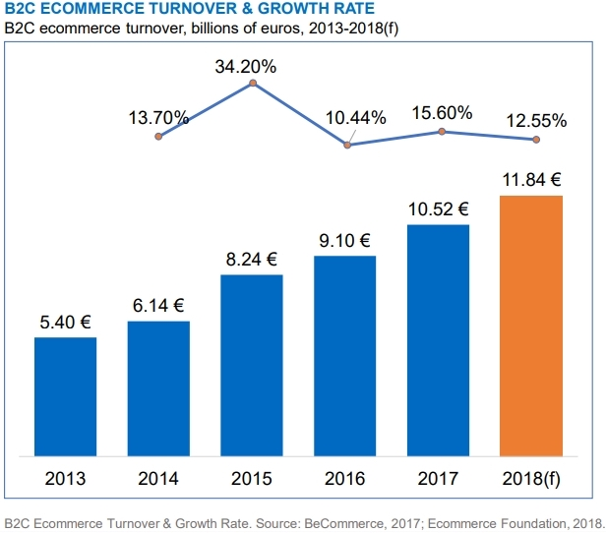

Ce n’est pas l’unique différence entre les chiffres des deux rapports. Selon la fondation, 60% des consommateurs sont des acheteurs en ligne, ce qui équivaut à 6,03 millions de personnes. Là où le Market Monitor de BeCommerce parle de 7,4 millions de Belges.

Auteur:
philippe.vandooren
Mardi, 26 Juin 2018 - 11:25am
Source : Gondola Magazine

